Муниципальное автономное образовательное учреждение
«Детский сад №24 «Дельфинчик»

Проект
«От Земли до Луны за пять дней»

Познавательный проект.

Составитель: Ильичева Евгения Анатольевна

2021 год.
Актуальность проекта
С самого рождения ребёнок является первооткрывателем, исследователем того мира, который его окружает. Возраст почемучек – самый замечательный возраст для детей. Малыши активно познают мир, открывают для себя новые истины. С раннего возраста им интересны загадки Вселенной. Старших дошкольников всегда привлекает тема космоса, так как все неведомое, непонятное, недоступное глазу будоражит детскую фантазию. Солнце, Луна, звезды – это одновременно так близко, и в то же время так далеко. Вспомните свое детство, как интересно было смотреть в ночное небо. Как поддержать интерес ребенка к неизведанному? С помощью, каких методов можно заинтересовать ребенка, помочь ему узнавать новую, интересную информацию про космос? Метод проекта позволит детям усвоить сложный материал через совместный поиск решения проблемы, тем самым, делая познавательный процесс интересным и мотивационным. Работа над проектом носит комплексный характер, пронизывает все виды деятельности дошкольников, проходит в повседневной жизни и на специальных интегрированных занятиях. Данный проект направлен на развитие кругозора детей, формирование у них познавательной активности, воспитание патриотических чувств (гордость за российских космонавтов – первооткрывателей космоса, нравственных ценностей (добрых, дружественных отношений и т. д.).

Обоснование проблемы:
1. Недостаточное внимание к российскому празднику - День космонавтики.
2. Поверхностные знания детей о космосе, первом человеке, полетевшем в космос, о существовании праздника в России - День космонавтики.

Цель: формирование у старших дошкольников представлений о Вселенной, Солнечной системе и ее планетах, о роли человека в изучении космического пространства;

Задачи:
- способствовать расширению и уточнению представлений детей о космосе;
- развивать творческое воображение, фантазию, умение импровизировать; воспитывать взаимопомощь, доброжелательного отношения друг к другу, гордость за людей данной профессии, к своей Родине;
- обогащать способы игрового сотрудничества со сверстниками, развивать дружеские взаимоотношения;
- воспитывать навыки взаимопомощи и взаимовыручки в игре,

Задачи:
• Систематизировать детские представления о Вселенной, Солнечной системе и ее планетах
• расширить знания детей о государственных праздниках, познакомить их со знаменательными датами, важными для нашей страны (50-летием первого полета в космос);
• формировать понятие о себе, как о жителе планеты Земля;
• развитие познавательных и интеллектуальных способностей детей, их творческого потенциала;
• воспитание чувства гордости за достижения отечественных ученых и космонавтов;
• воспитание бережного отношения к тому, что есть на нашей планете;
• воспитание коммуникативных навыков, дружеских взаимоотношений
Предполагаемый результат:
-сформированы понятия и представления о: планетах, звёздах, космических аппаратах, космонавтах и т. д;
-сформирован интерес к новому, неизвестному в окружающем мире
- умеют предложить свой собственный замысел и воплотить его в рисунке, постройке и т.д.
- умеют самостоятельно действовать в различных видах деятельности;
-овладевают средствами общения и способами взаимодействия со взрослыми и сверстниками
Вид проекта- познавательный, творческий;
Продолжительность проекта: краткосрочный (5.04.2021-10.04.2021)
Участники проекта: дети средней группы, воспитатели, родители.

Этапы реализации проекта
1. Подготовительный:
Выявление первоначальных знаний детей о космосе.
Подбор литературы о космосе, презентаций, фотографий, плакатов, атрибутов.
2. Основной:
1. Проведение по разработанной технологии;
2. Работа с родителями по подготовке к выставке «Тайны звездных миров».
3. Итоговый:
1. Презентация коллективной работы «Мы на Луне!»
2. Участие в выставке «Тайны звездных миров», посвященной Дню космонавтики.

Этапы проекта. | Запланированные мероприятия. | Сроки проведения.
Подготовительный этап: | 1.Подготовить видео о космосе, солнечной системе, космонавтах.  2. Подобрать фото - коллекцию на тему «Космос».  3. Подобрать стихи, загадки о космосе, ракете, звёздах, музыку.  4. Подготовить раскраски в соответствии с возрастом. | с 20.03.2021 –04.04.2021.
Основной этап: | 1 день:  - Беседа: «Путешествие на Луну».  Цель: пригласить детей в большое «космическое путешествие». Знакомство с проектом, дать детям представление о планетах солнечной системы, солнце, звёздах, первом полете в космос, выяснить знания детей по данному вопросу. (Приложение №1)  - загадки о космосе. (Приложение №2)  - игра «Найди ошибку» (Приложение №3)  -Беседа «Солнечная система»  - Рисование «Земля и Луна». (Приложение№4)  - демонстрация видео «Солнечная система» (приложение№5)  -Дидактическая игра «Наведи порядок в солнечной системе» (Приложение№6)  -------------------------------------------  2 день: Тема «Луна»  - Беседа «Луна спутник Земли»; Цель: выяснить представления детей о Луне, месяце, расширять знания о лунной поверхности, атмосфере.  -Демонстрация обучающего видео «Эта удивительная Луна»(Приложение№7)  - Пальчиковая игра «Луна, луна, луноход..» (Приложение№8)  - Стихотворения о Луне (Приложение №9)  -------------------------------------------  3 день: тема «Космический транспорт»  - Рассмативание фотографий на тему «Космический транспорт»  -Обучающие видео «Изучаем космическую технику», «Звук первого искусственного спутника Земли» (Приложение№10)  -Физкультминутка «Раз, два стоит ракета..» (Приложение№11)  - Конструирование из строительного материала «Сложи ракету по схеме» (Приложение №12)  - Аппликация «Спутник» (Приложение№13)  -------------------------------------------  4 день: Тема «Космонавты»  - Беседа «Кто такие космонавты?»  -Чистоговорка «Космонавты» (Приложение№14)  - Физкультминутка «Космонавты» (Приложение№15)  -Обучающее видео «Как живут космонавты на орбитальной станции»(Приложение №16)  - Прослушивание песни Ю.Чичкова « Наш веселый экипаж» (Приложение №17)  5 день. Тема: Мы приземлились на Луну!  - Стихотворение «У космонавтов праздник!» (Приложение№18)  -Изготовление коллективной работы «Мы на Луне!» (Приложение№19) | 05.04.2021  06.04.2021  07.04.2021  08.04.2021  09.04.2021
Итоговый этап. | 1.Выставка работ «Тайны звездных миров» (совместная работа детей с родителями).(Приложение №20)  2.Песня «Наш веселый экипаж»  3. Изготовление коллективного панно «Мы на Луне» . | 20.08.2020.

Приложение №1
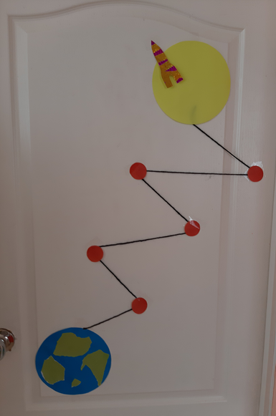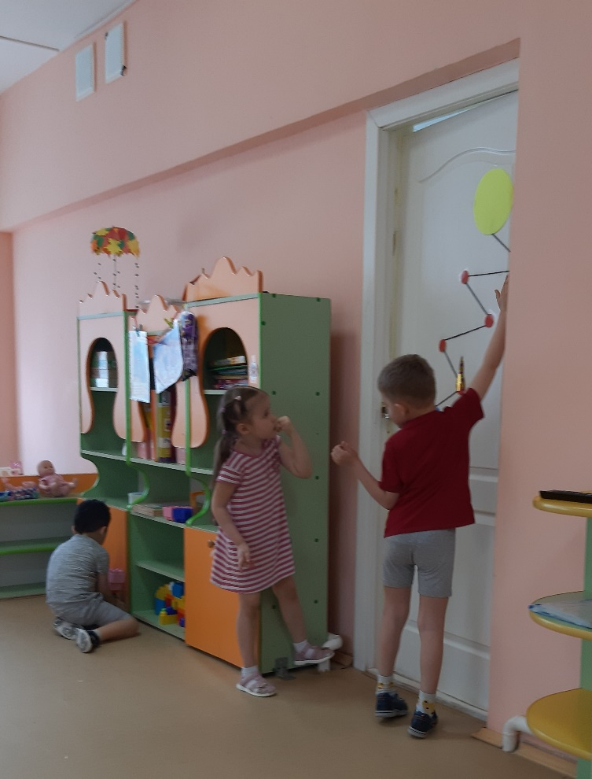

Приложение № 2
Большой подсолнух в небе
Цветет он много лет
Цветет зимой и летом
А семечек все нет. (Солнце)

Большой серебристый висит апельсин. (Луна)

Вся синяя дорожка
Усыпана горошком. (Звезды)

Чтоб ракетой управлять
Нужно смелым, сильным стать
Слабых в космос не берут
Ведь полет не легкий труд. (Космонавт)

Чтобы глаз вооружить
И со звездами дружить
Млечный путь увидеть чтоб
Нужен мощный…(телескоп)

Большой подсолнух в небе
Цветет он много лет
Цветет зимой и летом
А семечек все нет. (Солнце)

До Луны не может птица
Долететь и прилуниться
Но зато умеет это
Делать быстрая… (Ракета)

У ракеты есть водитель
Невесомости любитель,
По- английски «астронавт»
А по- русски …(Космонавт)

Ночью по небу гуляю
Тускло Землю освещаю
Скучно, скучно мне одной,
А зовут меня…(Луной)

Приложение №3
Игра «Найди ошибку»
Воспитатель зачитывает предложения. Дети на ходят ошибки.
- Мы живем на планете Москва (Земля)
- По форме наша планета напоминает блин (Шар)
- Космонавт управляет самолетом (Ракетой)
- На космонавте космическая шуба (Комбинезон)
- На космонавте космическая шапка (Скафандр)
- Ракета-водный вид транспорта. (Космический)
- Ракета летит под Землей (Над Землей)
- Космонавт смотрит в окно ракеты (иллюминатор)
- Луна-спутник Марса(Земли)

Игра «Земля. Огонь. Вода. Воздух»
В зависимости от произнесенного слова, дети выполняют определенные движения:
«Земля»- присесть,
«Воздух»-подуть,
«Вода»- движения, имитирующие плавание.
«Огонь»- руки вверх и повороты вокруг себя.

Приложение№4
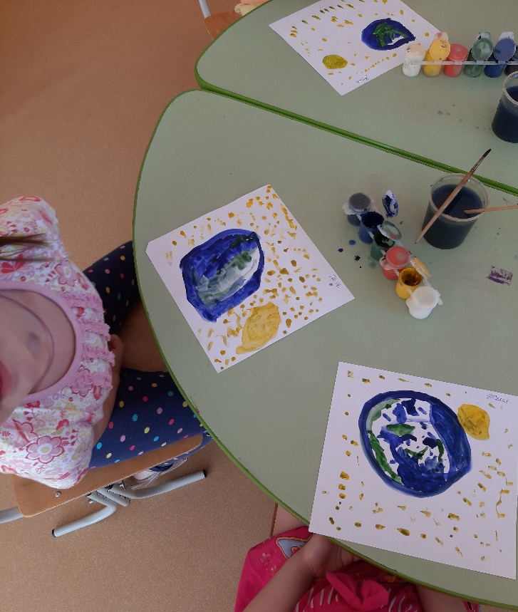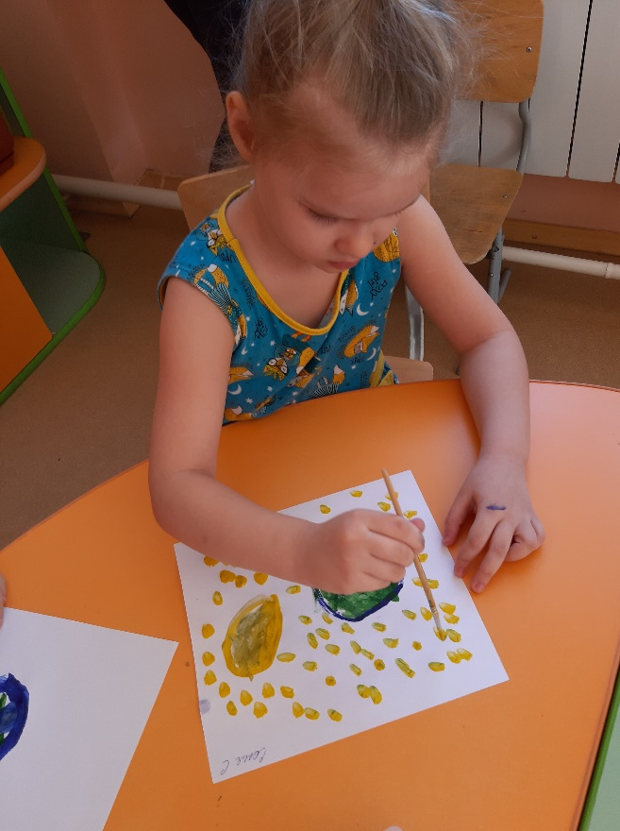
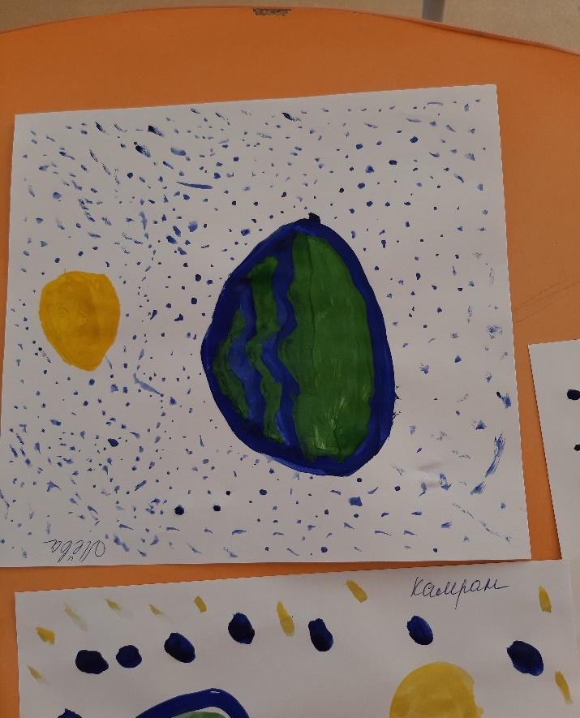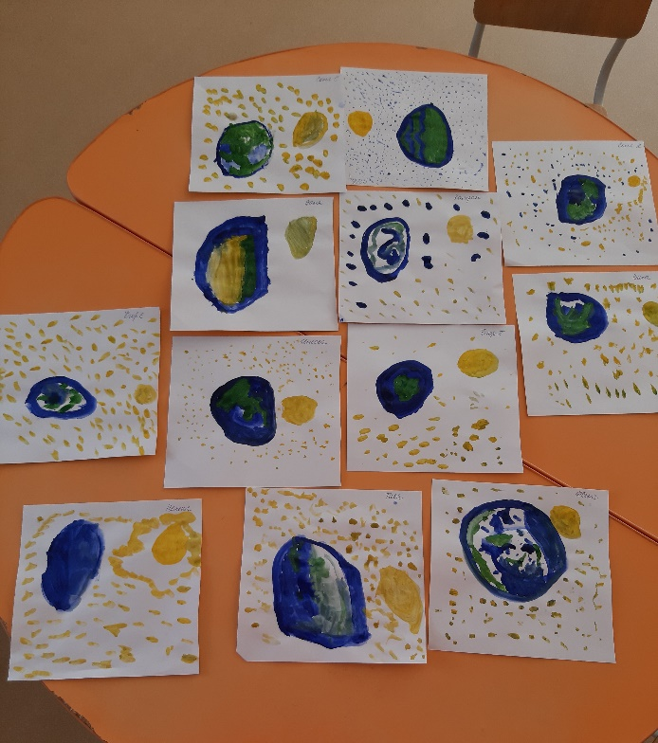

Приложение №5

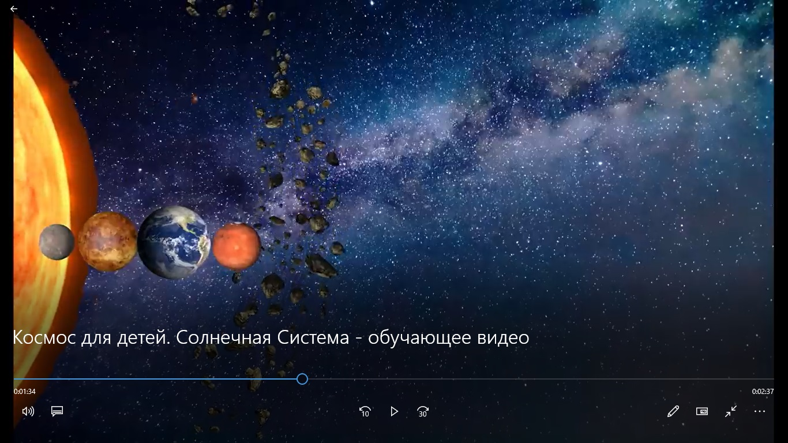

Приложение № 6
«Восстанови порядок в солнечной системе»
Цель: Закрепить знания детей о расположении планет по порядку в солнечной системе, запоминая названия планет. Раскладываем модели планет на ковре, и ведущий читает стихи о планете которую нужно найти. Кто её узнаёт, тот её и берёт, выкладывает на орбиту за Солнцем. Все планеты должны занять своё место в системе. В заключении, назвать каждую планету.
По порядку все планеты
Назовёт любой из нас:
Раз Меркурий,
Два … Венера,
Три … Земля,
Четыре … Марс.
Пять … Юпитер,
Шесть … Сатурн,
Семь … Уран,
За ним … Нептун.
Он восьмым идёт по счёту.
А за ним уже, потом,
И девятая планета
Под названием Плутон.

Приложение № 7

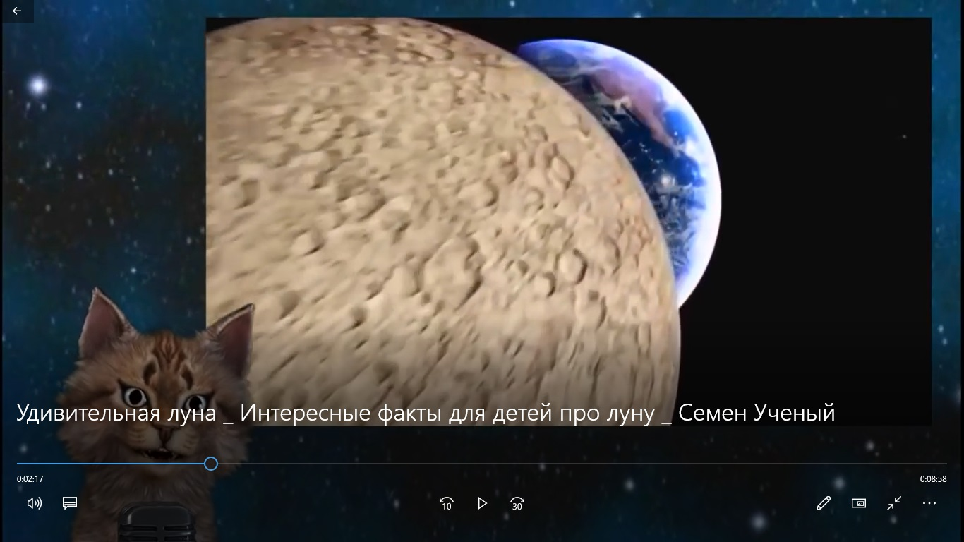

Приложение №8
«Луноход»
Луно-луно-луноход (движения кистями рук, как будто едем)
Отправляемся в полет.
На старт, внимание, зажигание
(ладошки сложены под углом друг у другу)
10.9.8.7.6.5.4.3.2.1. (Дети поочередно загибают пальца рук)
Взлет! (Руки вверх)

Приложение №9
Луна (Л. Громова)
Ночь на небе темно-синем
Испекла румяный блин
Из космической корзины
Прикатился апельсин?
Или блюдце золотое
Засияло в вышине?
Фантазировать порою
Так приятно при луне.

Вышла яркая Луна, посмотрела вниз она:
На березки, на луга, на речные берега.
«Как чудесно на Земле!
Соловей поет во мгле
Только я всегда одна!»- плачет бедная Луна.
Звезды на небе горят, они шепчут, говорят:
«Не печалься зря Луна,
В небесах ты не одна!
Хоть не очень ты и ярко, все же солнышку сестра
Темной ночью ты сияй, путь-дорогу озаряй!»

Приложение №10

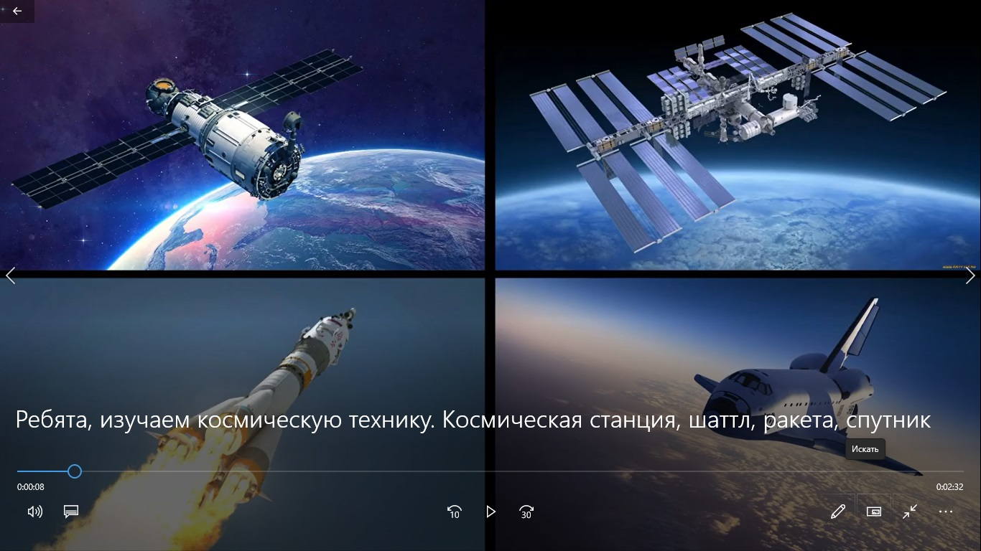
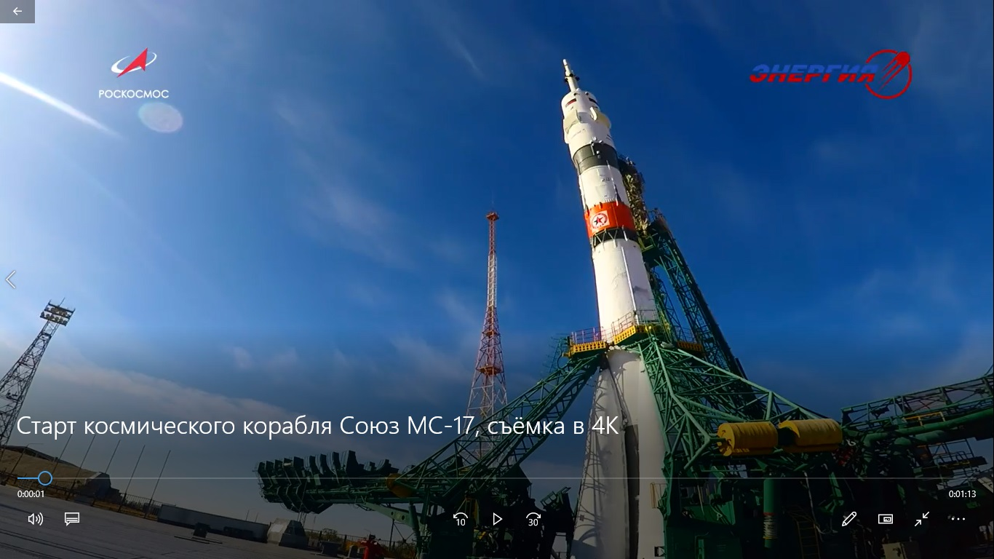

Приложение №11
Физкультминутка
Раз- два- стоит ракета ( поднять руки вверх)
Три-четыре- скоро взлет (руки в стороны)
Чтобы долететь до солнца (круг руками)
Космонавтам нужен год (руки приложить к щекам, качаем головой)
Но дорогой нам не страшно (наклоны влево-вправо)
Каждый ведь из нас атлет(сгибаем руки в локтях)
Пролетая над Землею (разводим руки в стороны)
Ей передадим привет!( машем руками)

Приложение №12
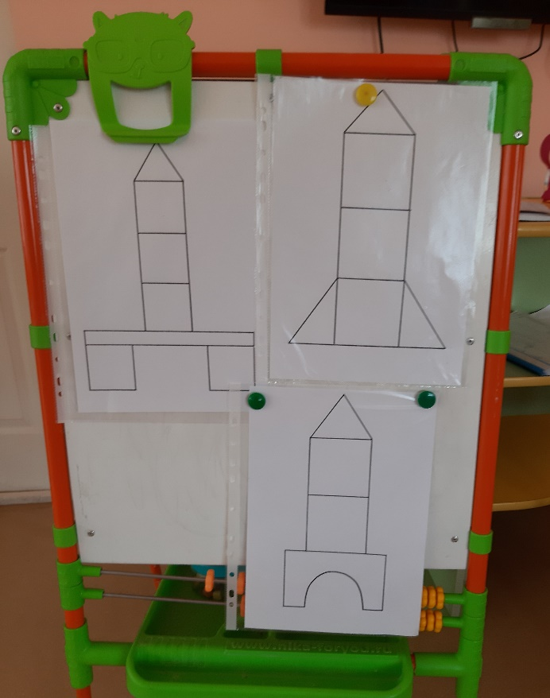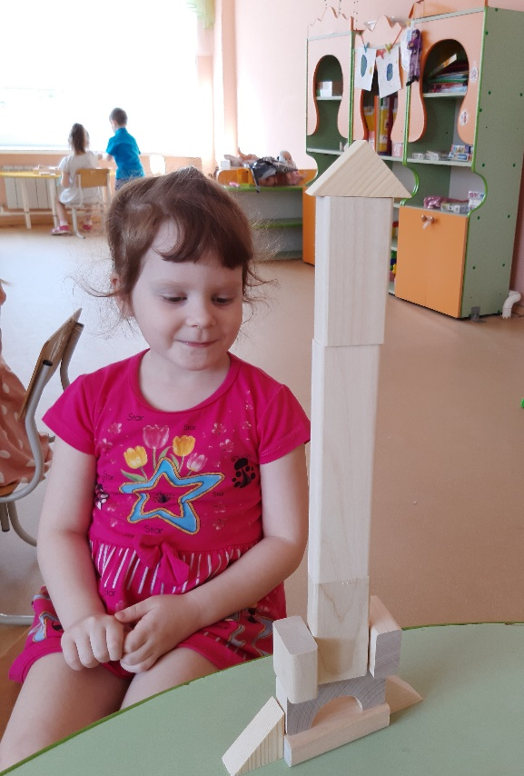

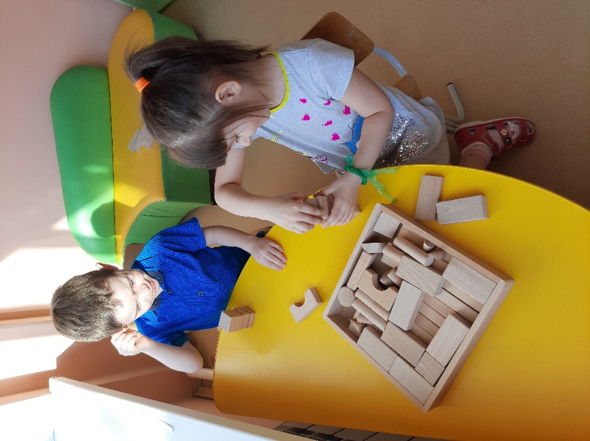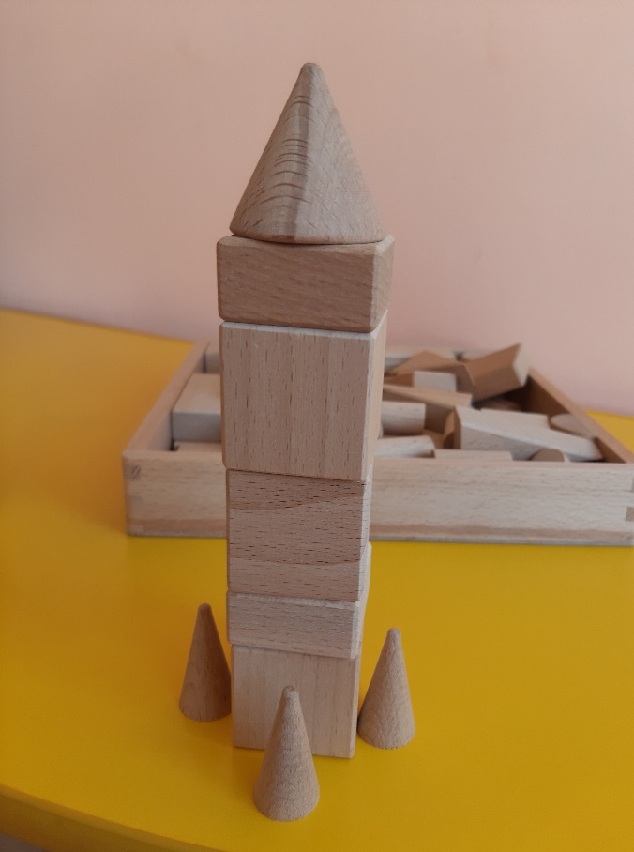

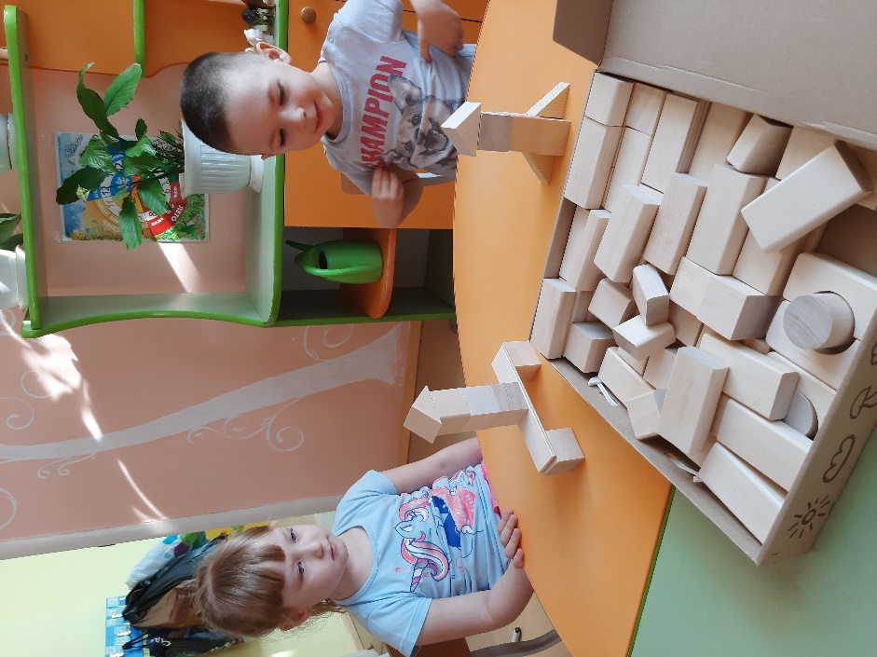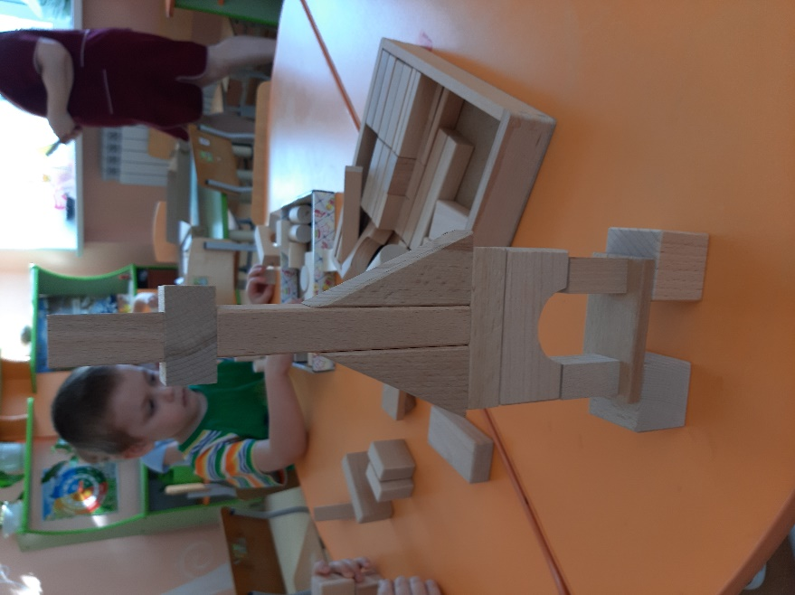

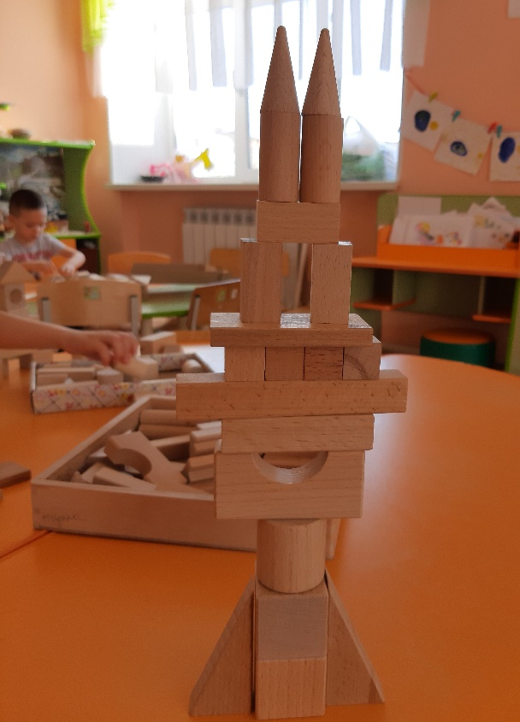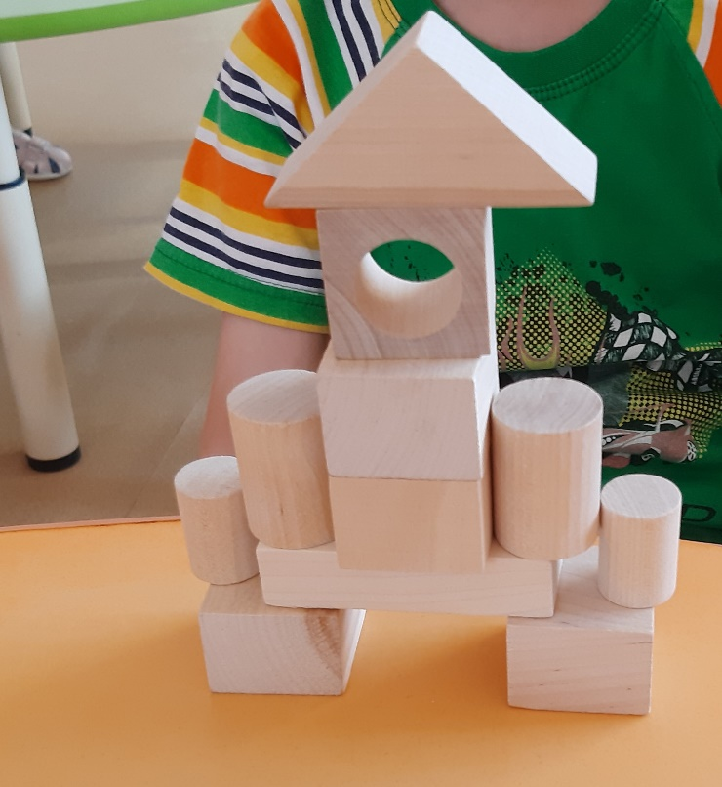

Приложение №13
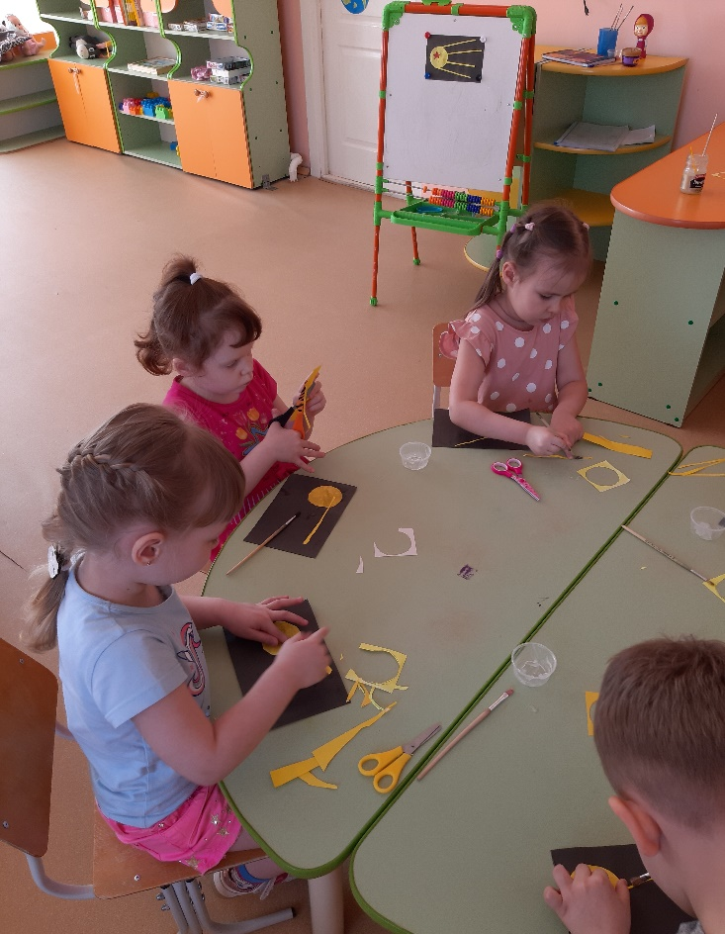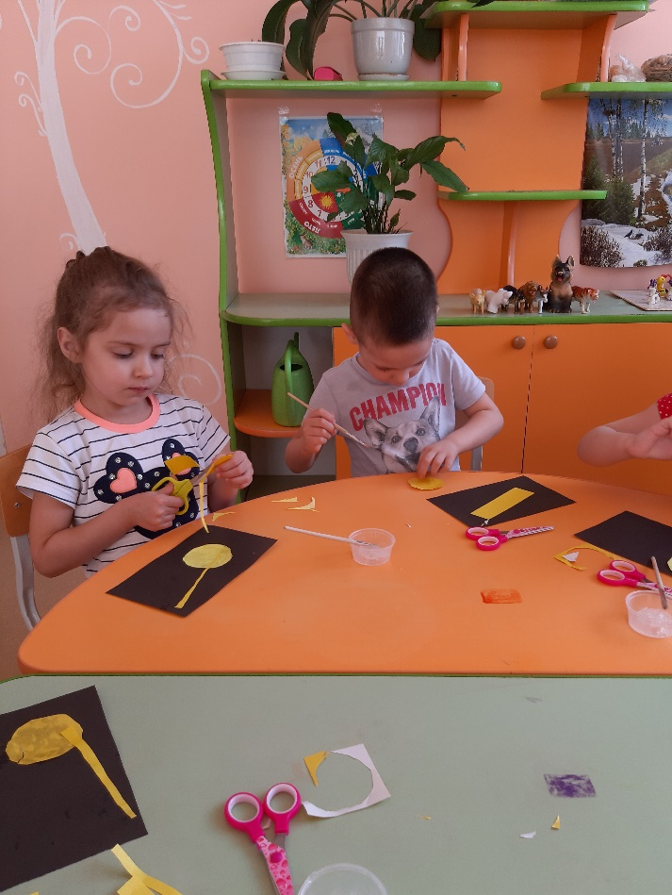

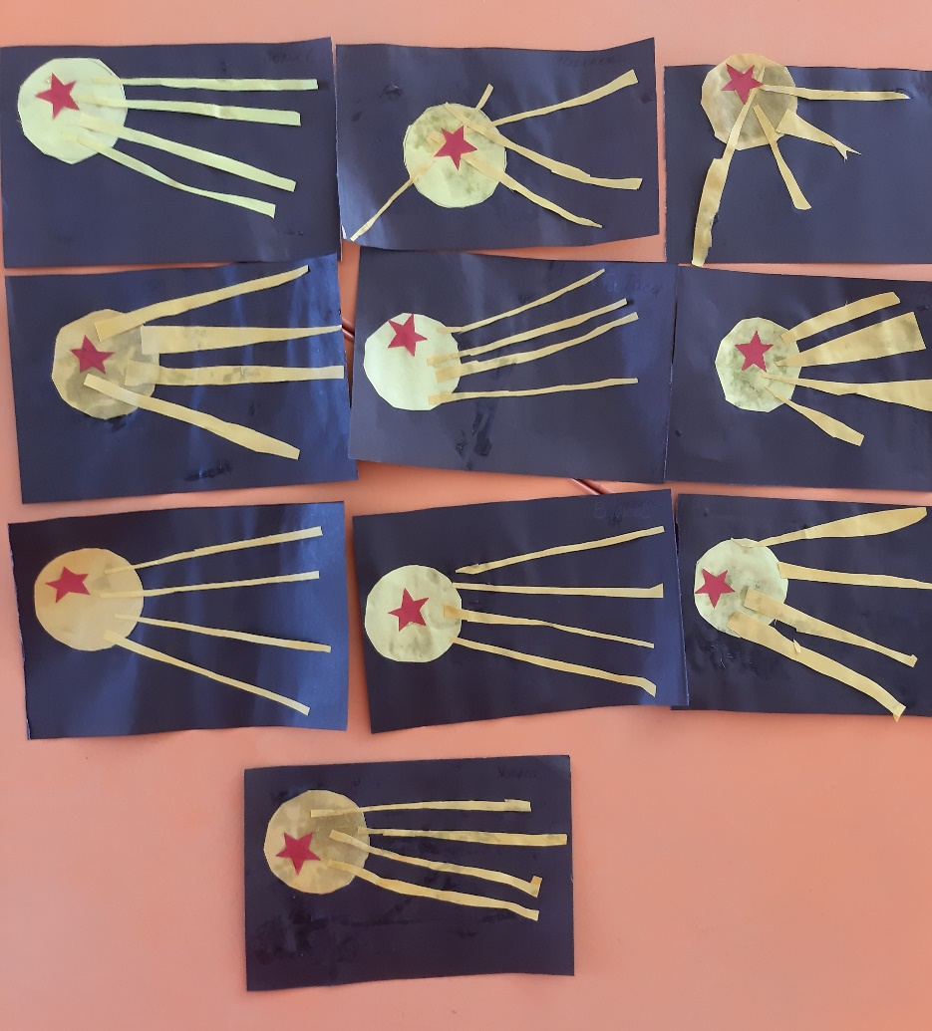

Приложение №14
Чистоговорка «Космонавты»
-чу-чу-чу- в космос полететь хочу
-им-им-им- на ракете полетим.
-ды-ды-ды- долетим мы до звезды
-ой-ой-ой- затем вернемся мы домой.

Приложение №15
Физкультминутка «Космонавты»
Космонавтом хочешь стать?
Сильным быть и ловким?
Надо пару подобрать и лицом друг к другу встать.
Если чистые ладошки-
Значит можно начинать.
(Далее выполнять движения по тексту)
1.2.3.4.5. ( загибаем пальцы на руке)
В космос полетит отряд (ладошки вместе, поднимаются руки вверх)
Командир в бинокль глядит ( имитация движения)
Что он видит впереди?
Солнце, планеты, спутники, кометы.
Большую желтую Луну.

Приложение №16
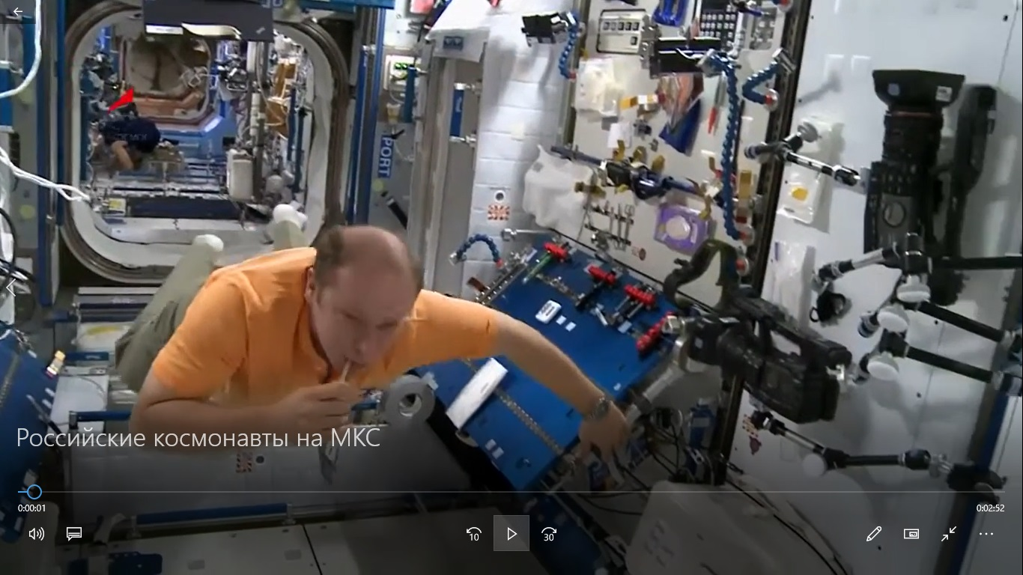
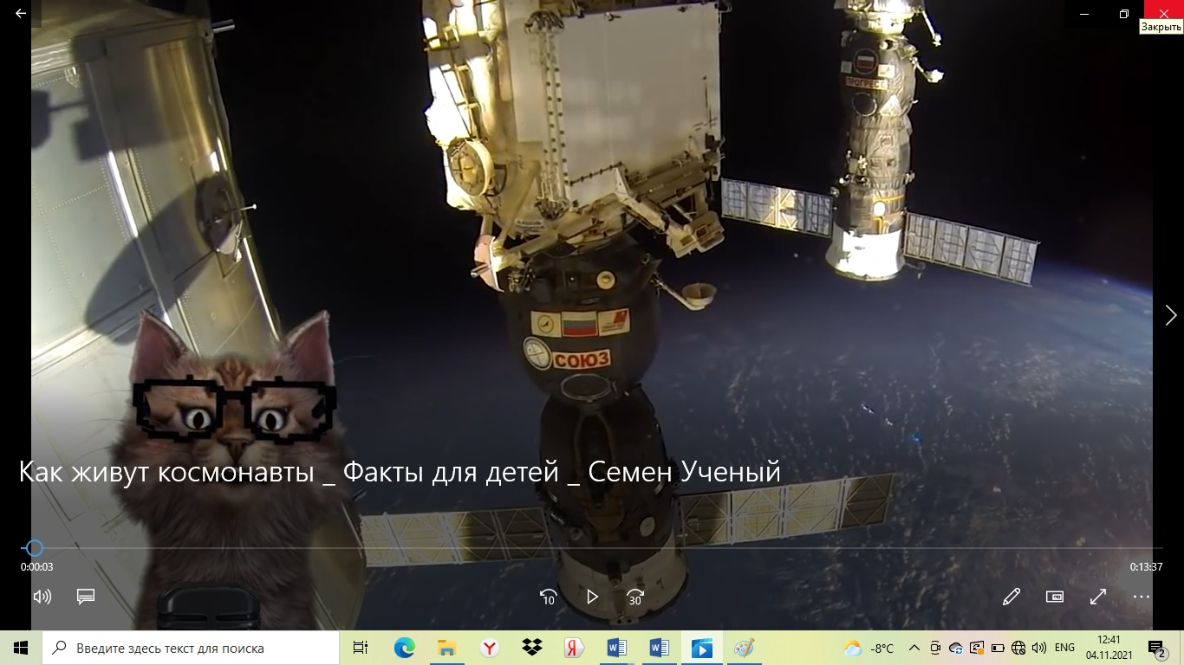

Приложение №17
«Наш веселый экипаж». Ю.Чичков
1. Как на поле космодрома выбегаем мы во двор,
Принимаемся за дело дружно.
Из качелей возле дома нужно сделать тренажёр,
К невесомости привыкнуть нужно.
Припев: Если в космос мы хотим, значит скоро полетим.
самым дружным будет наш, наш,
наш весёлый экипаж!
2. Если нет у нас скафандра, чтоб отправиться в полёт,
Смастерить его мы сами сможем.
Нам стекло от старой фары для скафандра подойдёт,
и картонная коробка — тоже.
Припев.
3. Мы салатом из печенья, винегретом из конфет
Вместо пасты начинили тюбик.
И, конечно, приглашенье на космический обед
Самым первым получил наш Тузик.
Припев.
4. Чем же мы не космонавты, если каждому из нас
Даже снится орбитальный комплекс?
И согласны мы хоть завтра, хоть сегодня, хоть сейчас
Прокатиться на ракете в космос.
Припев.

Приложение №18
У Космонавтов праздник! (Н. Родвилина)
Денек особый к нам пришел
У космонавтов праздник!
Об этом знает хорошо
Тихоня и проказник!
И все твердят кому не лень,
Всегда одно и тоже:
Раз я родился в этот день,
Стать космонавтом должен!
Нет, астронавтом не хочу,
Скорее астрономом.
Я все планеты изучу,
Не выходя из дома.
А может все- таки врачом?
Проблем в семье не будет,
Всегда подставлю я плечо
Родным и близким людям.
А путешественником стать
Мечтают все мальчишки-
Чтоб страны, земли открывать,
Писать об этом книжки
У космонавтов юбилей
И мне сегодня десять…
И что душе моей милей
Еще есть время взвесить!

Приложение №19
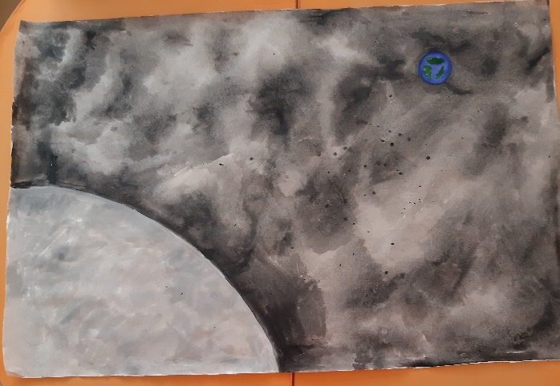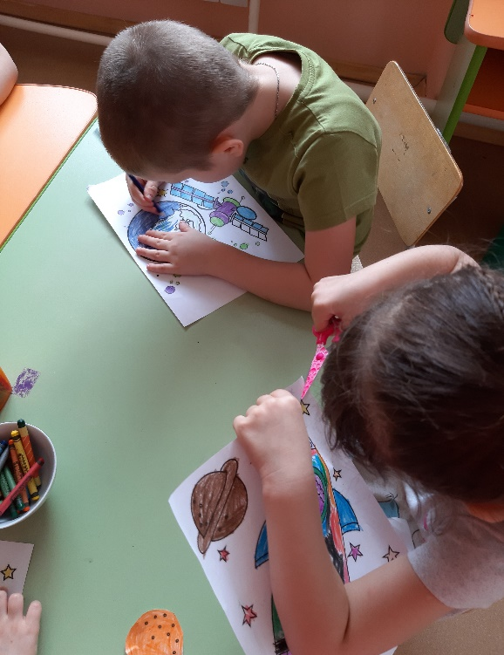

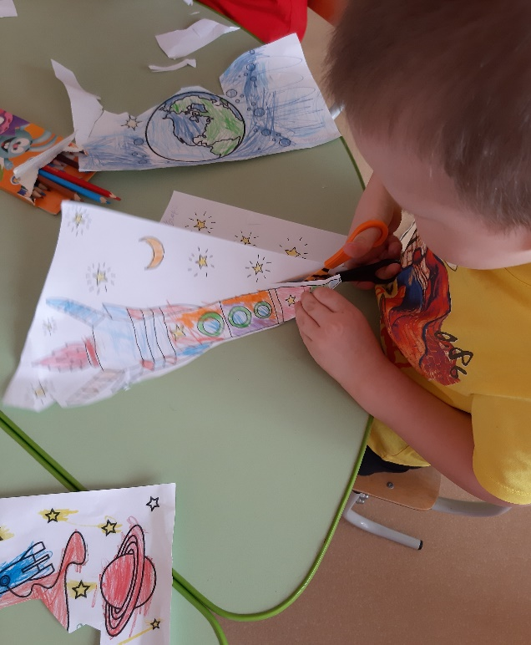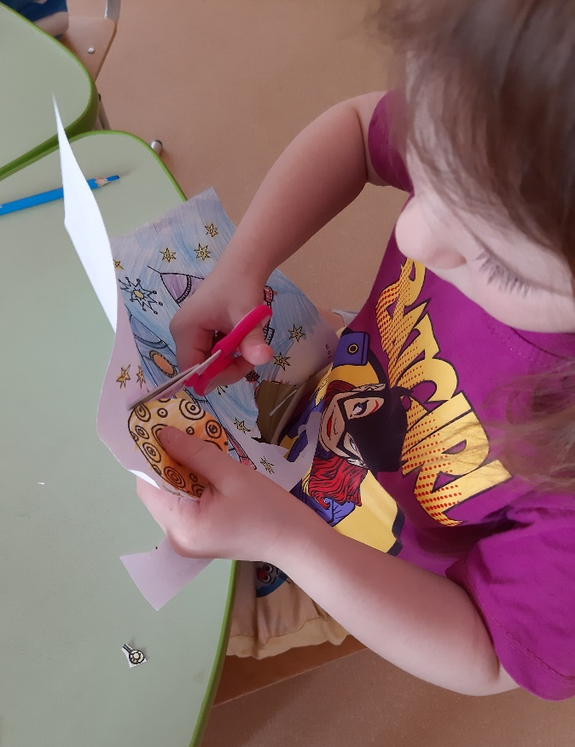

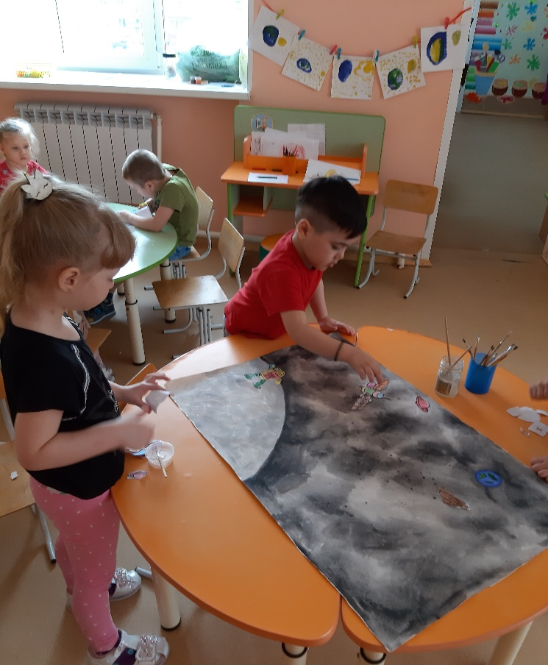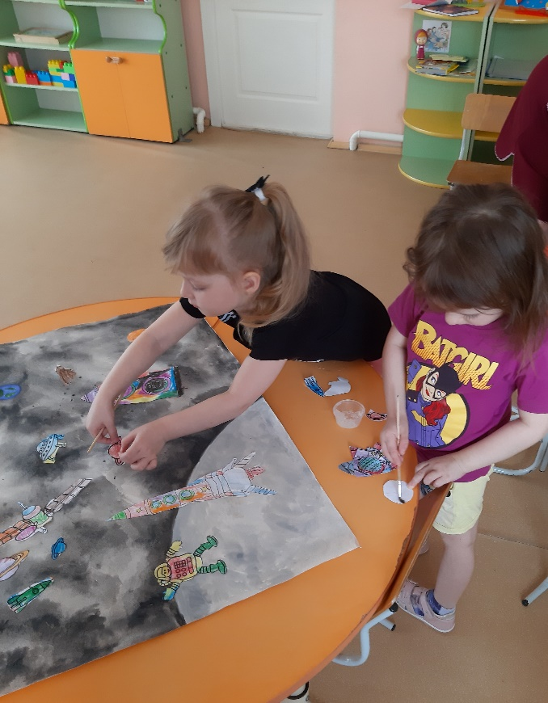

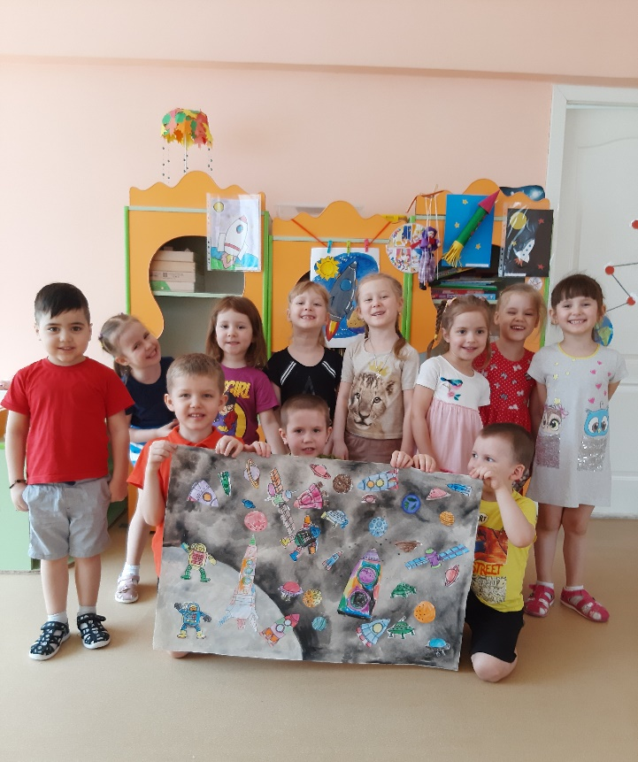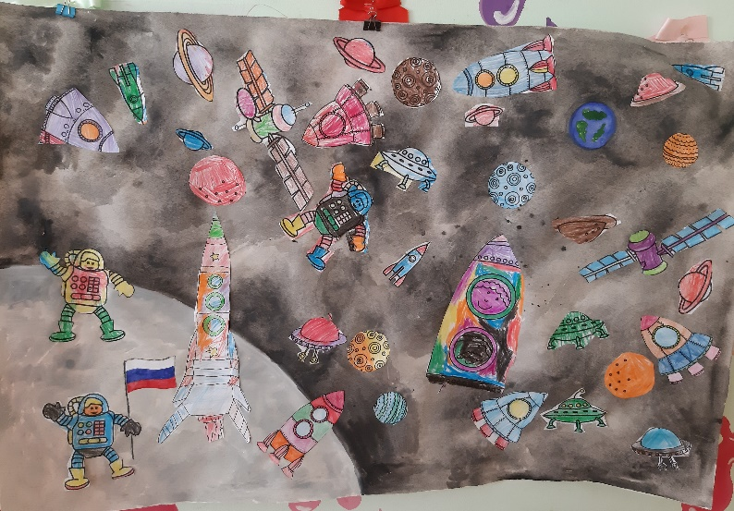

Приложение №20
